Муниципальное бюджетное учреждение культуры Волгодонского района

«Межпоселенческая Центральная библиотека» имени Михаила Васильевича Наумова

## ПРОЕКТ

**«Герои в нашей памяти живут»**

(памяти ветерана ВОВ, Заслуженного работника библиотечной системы

Раисы Евгеньевны Гладковой)

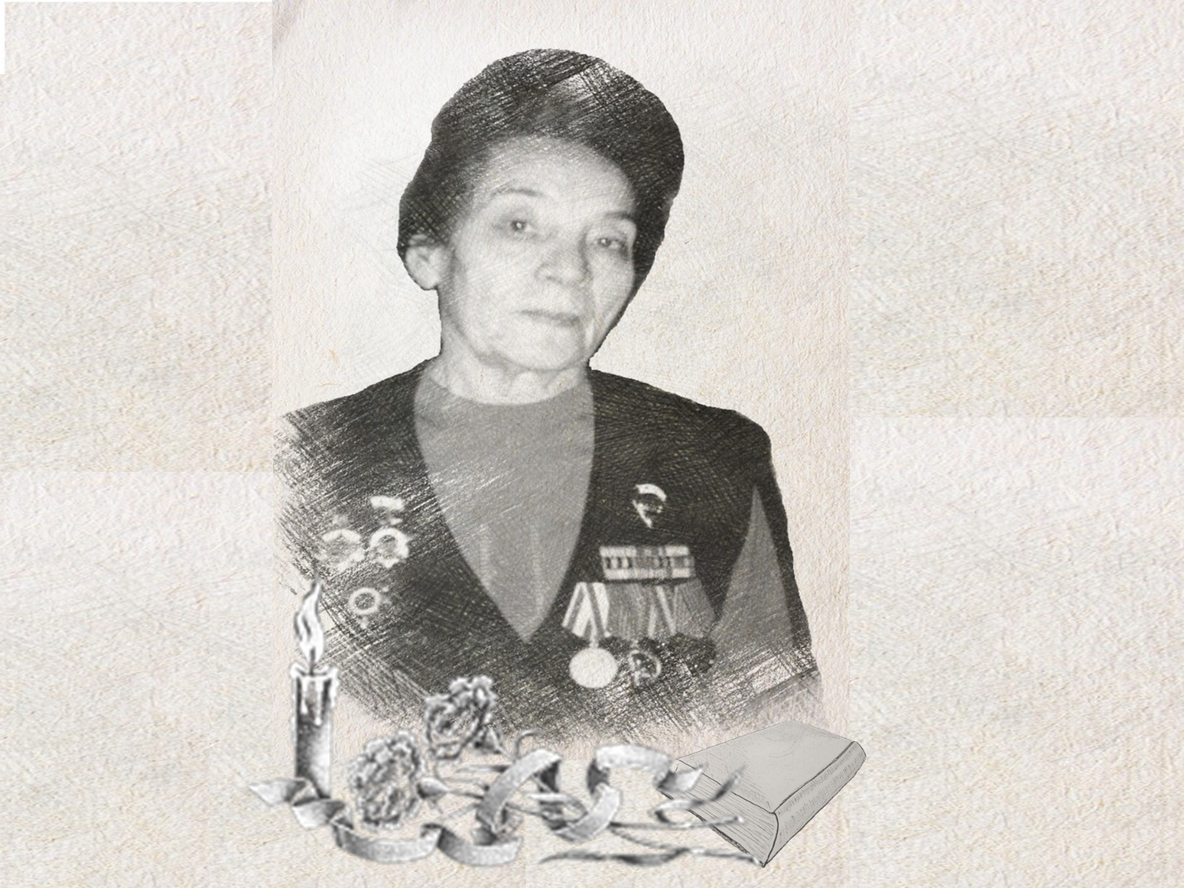

# Руководители проекта

Заведующий МБО И.А. Рябченко

Заведующий БЦПКИ С.В. Бекаева

Станица Романовская

2017 год

**Название проекта.**

«Герои в нашей памяти живут»

**Организация заявитель:**

Муниципальное бюджетное учреждение культуры Волгодонского района

«Межпоселенческая Центральная библиотека» имени Михаила Васильевича Наумова

Сокращенное наименование: МБУК ВР «МЦБ» им. М.В.Наумова

347350, Ростовская область

Волгодонской район, ст. Романовская

пер. Кожанова, 45

тел. 8 (86394) 7-04-09

факс 8 (86394) 7-04-09

e-mail: zbs2006@yandex.ru

### Должность, Ф. И. О. руководителя

ДиректорМБУК ВР «МЦБ» им. М.В.Наумова Людмила Викторовна Панкратова

**Руководитель проекта (мероприятия)**

Заведующий методико-библиографическим отделом МБУК ВР «МЦБ» им. М.В.Наумова Ирина Анатольевна Рябченко

Заведующий библиотечным центром правовой и краеведческой информации МБУК ВР «МЦБ» им. М.В.Наумова Светлана Владимировна Бекаева

**Срок реализации проекта** 2017-2023 гг.

**Резюме.**

Краеведение - неотъемлемая часть нашей большой истории, связующая нить времен. Работа с краеведческой литературой является частью деятельности библиотек. Краеведческая работа в большей степени способствует осуществлению связи деятельности библиотек с жизнью, с практикой на местах. Возрождение библиотечного краеведения сегодня вызвано небывалым подъемом национального самосознания. Огромные воспитательные, патриотические возможности краеведческого материала позволяют растить гражданина не на абстрактных идеалах, а на примерах из жизни родителей, односельчан, на событиях из истории своего села, поселка, города.

«Древние говорили, что не иссякнет та земля, на которой помнят и чтут людей, ее взрастивших, где ежедневно и ежечасно сохраняют свои исторические корни, следуют традициям предков...", - из книги "Волгодонской район: история и современность" бывшего Главы Волгодонского района В.П. Мельникова и С.Ю. Шендерук.

С 1997 года в МБУК ВР «МЦБ» имени Михаила Васильевича Наумова активно ведет работу общественно-патриотическое объединение «Школа молодых казачат» (далее-Школа). Участники Школы – дети и подростки от 7 до 17 лет. На протяжении двадцати лет Школу посетили более 500 юных жителей станицы Романовской. Различные занятия, уроки краеведения, встречи со знаменитыми людьми района, историко-краеведческие часы, экспедиции, фольклорные посиделки, проводимые сотрудниками библиотеки в Школе совместно с казаками "Романовского юрта" и Общестом ветеранов и другими общественными организациями способствуют приобщению молодёжи к истории родного края, воспитанию любви, изучению казачьих традиций, быта, уважения к людям, преумножающих славу Донского края.

В начале 2017 года руководством и советом Школы был разработан долгосрочный (срок реализации проекта 2017-2023гг.) проект «Герои в нашей памяти живут», посвященный нашей землячке, ветерану Великой Отечественной войны, бывшему сотруднику библиотеки Раисе Евгеньевне Гладковой (Заичко).

**Обоснование.**

Особое значение в современной России приобретают проекты, направленные на создание условий для проведения работы по патриотическому воспитанию населения. Основные задачи патриотического воспитания в последние годы решались в ходе реализации государственной программы «Патриотическое воспитание граждан России». Приоритетным направлением этой государственной программы является патриотическое воспитание подрастающего поколения. Есть в мировой истории события, которые

по прошествии времени не стираются из памяти людей, значение которых не тускнеет от неумолимого бега времени. К таким событиям относится победа нашего народа в Великой Отечественной войне. Память об этой войне не подвластна времени – бережно хранимая и передаваемая из поколения в поколение, она переживет века. Память – это связующее звено между прошлым и будущим. Вот почему мы так благоговейно чтим память о тех, кто не жалел сил, ни самой жизни в битве с врагом во имя спасения Родины, будущих поколений.

Необходимость данного проекта возникла в связи с уходом из жизни, в декабре 2016 года, замечательного человека, участника Великой Отечественной войны, внесшего неоценимый вклад в приближение светлого дня Победы, в развитие культуры, библиотечного дела и образования Волгодонского района в послевоенное время.

В годы Великой Отечественной войны по призыву комсомола добровольцем Раиса Заичко ушла на фронт. После успешного окончания школы связи была направлена в третий береговой радиоотряд особого назначения Черноморского флота (3-БРО), в качестве радиста-разведчика. Ее часть обеспечивала разведданными штаб Черноморского флота, благодаря, которым был пущен на дно не один вражеский корабль. Не единожды сведения, добытые радистами, помогали нашим войскам сорвать планы фашистов. Для них умение слушать (на фронте радистов так и звали — "слухачи") было важнее, чем владеть винтовкой и штыком. Довелось ей участвовать в освобождение Крыма и Севастополя.

Вернулась домой Раиса Евгеньевна в звании старшины второй статьи с боевыми наградами, среди которыхОрден Отечественной войны II степени, медали: «За Боевые заслуги», «За Оборону Кавказа», «За Победу над Германией в Великой Отечественной войне 1941-1945гг.», и после войны страна, высоко ценя ратные заслуги Раисы Евгеньевны, отмечала ее наградами: медаль адмирала Ушакова к 300-летию Российского флота, знак "Ветеран-разведчик КЧФ ", юбилейными медалями.

В мирное время Раиса Евгеньевна посвятила себя воспитанию подрастающего поколения. Сотни ребят она обучила письму и чтению, работая в школах района, открыла им двери в увлекательный мир литературы, занимая должность заведующего детской библиотеки станицы Романовской. Оставаясь все тем же добрым, мудрым учителем она с помощью книги учила их любить свою Родину, Донской край,уважать людей. Для многих мальчишек и девчонок детская библиотека стала вторым домом, в котором всегда их ждали и были рады. Раиса Евгеньевна помогала им ни только найти нужную книгу, подготовиться к урокам, с пользой провести свободное время, но и разобраться в сложных жизненных ситуациях, поддержать их словом и делом. Многие станичники, бывшие ее маленькие читатели, с благодарностью вспоминают о ней. Даже став взрослыми, они приходили в библиотеку к Раисе Евгеньевне поделиться своими радостями и горестями, за советом, зарядиться ее душевным теплом и жизненной энергией.

Ее яркая жизнь была и остается примером для нас. Память о ней мы должны сохранить для многих поколений россиян.

В течение многих лет сотрудники библиотеки и участники общественно-патриотического объединения «Школа молодых казачат», посещали Раису Евгеньевну на дому,поздравляли ее с Днем рождения, с Днем Великой Победы, с Всероссийским Днем библиотек, записывали воспоминания ветерана, проводили мероприятия с участием ее дочери (по состоянию здоровья сама Раиса Евгеньевна уже не могла присутствовать на них). Дочь, Нина Александровна Толстова, на протяжении многих лет плодотворно сотрудничает с библиотекой, Школой. Был собран немалый материал о жизни ее мамы, и мы считаем, что нам необходимо продолжать начатую работу.

В ходе реализации проекта «Герои в нашей памяти живут» планируется проведение ряда мероприятий различного направления, итогом которых станет создание в Романовском детском отделе МБУК ВР «МЦБ» им. М.В. Наумова мемориальной экспозиции, посвященной боевой и трудовой славе Раисы Евгеньевны Гладковой (к 100-летию со дня ее рождения), присвоение Романовскому детскому отделу ее имени.

**Описание проекта.**

Основу проекта составляют мероприятия по изучению и обработки имеющихся материалов, поиску новой информации в архивах и музеях о боевом и трудовом пути Р.Е. Гладковой. Планируется выпуск печатной продукции, проведение различных массовых мероприятий, посещение мест боевой славы, места захоронения, увековечение памяти в создание мемориальной экспозиции и присвоение имени Р.Е. Гладковой Романовскому детскому отделу МБУК ВР "МЦБ" им. М.В. Наумова.

**Цель проекта**

Воспитание у подрастающего поколения чувства патриотизма, формирование духовно-нравственных качеств личности, пробуждение у детей интереса к истории родного края, Отчизны.

**Задачи проекта:**

- Формирование у детей устойчивый интерес к духовно-историческому наследию своих станицы района на конкретном примере знаменитого земляка.

-Укрепление партнерских взаимоотношений по патриотическому воспитанию

молодежи района со всеми заинтересованными учреждениями и лицами.

-Изыскание средств для реализации проекта

-Создание витражной экспозиции памяти ветерана ВОВ Р.Е. Гладковой

- Официальное присвоение Романовскому ДО имени Р.Е. Гладковой(к 100-летию со

дня рождения);

- Создание группы в Контакте, посвященной Р.Е. Гладковой, краеведческого раздела

на веб-сайте МБУК ВР «МЦБ» им. М.В. Наумова, в котором будет размещаться

электронная версия выставок и информация о проводимых краеведческих

мероприятиях;

- Выпуск памятного буклета (книги) к 95-летию Р.Е. Гладковой,

**План реализации проекта:**

**1.Подготовительный:**

Ответственные: руководство, члены общественно-патриотического объединения

«Школа молодых казачат", сотрудники МБУК ВР «МЦБ» им. М.В. Наумова.

Срок исполнения: 1 квартал 2017 года

1.  Создание творческой группы по разработке проекта.

2.  Осознание актуальности проблемы.

3.  Анализ имеющихся материалов.

4.  Определение целей и задач проекта.

5.  Написание проекта

6.  Составление плана работы.

7.  Формирование системы взаимодействия и координации действий участников

проекта.

**2.Основной: 2017-2023гг.**

Поисково-аналитический

Ответственные: руководство, члены общественно-патриотического объединения

«Школа молодых казачат", сотрудники МБУК ВР «МЦБ» им. М.В. Наумова.

Срок исполнения: **2017-2023гг**

1. Работа в семейном архиве Р.Е. Гладковой.

2. Запрос в военно-исторический музей Черноморского флота г. Севастополя

3. Встреча со старожилами станицы Романовской, бывшими учениками, читателями

Р.Е. Гладковой

4. Розыск документов в архивах Администрации Волгодонского, Цимлянского района,

Романовского поселения

5. Переписка с родственниками однополчан Р.Е. Гладковой

6. Сбор публикаций о ней в СМИ

7. Работа с материалами музея краеведения Волгодонского района, школьного музея

Романовской СОШ

8. Посещение города-героя Севастополь экспедиционной группы общественно-

патриотического объединения «Школа молодых казачат»

Издательско -информационная деятельность

Ответственные: руководство, члены общественно-патриотического объединения «Школа молодых казачат", сотрудники МБУК ВР «МЦБ» им. М.В. Наумова

Срок исполнения: **2017-2023гг**

1. Составление буклета, памятки,

2. Публикация статей, заметок, фотографий в общественно- политической газете

Волгодонского района Ростовской области «Романовский вестник»

3. Размещения материалов на сайте Центральной библиотеки им. М.В. Наумова

4. Создание именной группы в соц-сетях

5. Создание презентаций, фильма

6. Оформление папки-досье

7. Проведение массовых мероприятий: вечеров-памяти, уроков, встреч, бесед, круглых

столов и т.п.

**3.Заключительный:**

Работа по созданию мемориальной экспозиции памяти ветерана ВОВ Р.Е. Гладковой

Ответственные: руководство, члены общественно-патриотического объединения «Школа молодых казачат", сотрудники МБУК ВР «МЦБ» им. М.В. Наумова

Срок исполнения 2022-2023гг.

1. Приобретение оборудования: витрины, стендов

2.Обработка материалов

3 .Работа с экспонатами

4. Выпуск полиграфической продукции (блокноты, путеводитель, буклеты)

5. Реклама в СМИ

6. Создание фонда материалов на электронных носителях

Деятельность по присвоению имени Р. Е. Гладковой Романовскому дескому отелу МБУК ВР «МЦБ» им. М.В. Наумова

Ответственные:руководство, члены общественно-патриотического объединения «Школа молодых казачат", сотрудники МБУК ВР «МЦБ» им. М.В. Наумова

Срок исполнения: 2022-2023гг

1. Оформление необходимых документов

2. Заказ,размещение мемориальной доски

3. Проведение памятного мероприятия

**Объекты влияния**

**1**. Дети. 2. Подростки. 3. Юношество. 4. Взрослое население района. 5. Ветераны Великой Отечественной войны и педагогического труда. 6.Сотрудники музеев. 7.Сотрудники СМИ.

**Актуальность проекта**

Актуальность заключается в том, что создание мемориальной экспозиции будет выполнять важную социальную миссию: воспитывать у молодежи патриотические чувства, любовь к малой родине, уважение к людям, расширять знания о крае, его истории, развивать интерес к прошлому и настоящему.

**Ожидаемые и уже полученные результаты**

-Положительное влияние на уровень патриотического воспитания подрастающего поколения Волгодонского района, общей культуры населения

-Укрепление связей со всеми заинтересованными социальными воспитательными институтами, молодёжными общественными и творческими организациями, СМИ;

-Активизация деятельности библиотеки и Школы по патриотическому воспитанию подрастающего поколения;

-Создание условий для развития и реализации личных инициатив и творческого потенциала ее участников.

**Продвижение проекта**

Публикации в муниципальном унитарном предприятии печати – газете «Романовский вестник», на официальном сайте Администрации Волгодонского района – volgodonskoyrayon.ru, на официальном сайте Центральной библиотеки Волгодонского района centr-bibliotek.ru., на официальном сайте Волгодонского местного отделения партии «ЕДИНАЯ РОССИЯ», на страницах библиотеки в социальных сетях.

**Внешние партнеры, которые будут привлечены для реализации проекта:**

-Администрация Волгодонского района;

-Администрация Романовского поселения;

- ЮКО «Романовский юрт»;

-Общество ветеранов;

-Местное объединение политической партии «ЕДИНАЯ РОССИЯ»;

- МБОУ: Романовская средняя общеобразовательная школа;

-МОУ: Лагутнинская СОШ (казачья);

- муниципальное унитарное предприятие печати – газета «Романовский вестник»;

-музей краеведения Волгодонского района;

-семья Р.Е. Гладковой, дочь Нина Александровна Толстова.

**Финансовый план реализации проекта «Герои в нашей памяти живут»**

Источники ресурсов, необходимые для реализации проекта:

-Средства местного бюджета;

-Спонсорская помощь Волгодонского (сельского) местного отделения партии «ЕДИНАЯ РОССИЯ» и населения.

|  |  |  |
| --- | --- | --- |
| № | Наименование | Сумма  (руб.) |
| 2017-2023г.г. | | |
| 1. | Приобретение оборудования и расходных материалов для информационно-издательской деятельности | 30000,0 |
| 2. | Приобретение оборудования для мемориальной экспозиции | 30000,0 |
| 3. | Расходные материалы для создания экспозиции | 10000,0 |
| 4. | Расходы для изготовления мемориальной доски | 5000,0 |
| 5. | Поездка в г. Севастополь | 50000,0 |
| 6. | Расходы на поисково-розыскательную деятельность | 10000,0 |
|  | Итого: | 135000,0 |